中國文化大學
教育部高教深耕計畫成果紀錄表
子計畫 | A4厚植專業知識，啟發創新能力，提升就業知能
具體作法 | A4-2-1強化社團學習型組織領導與經營
主題 | 2022社團負責人研習營
內容  （活動內容簡述/執行成效） | 主辦單位：課外活動組  活動日期：111/6/27-29  活動地點：中國文化大學校本部、桃園青年體驗學習園區  參與人數： 144人（教師8人、工作人員27人、學員109人）  執行內容及成效：  本活動時間為111年6月27日~29日計有3堂實體課程，透過三天兩夜的研習營隊，增進社團領導者的專業能力，提升與凝聚各社團間之情感，藉由各種活動讓學員體會團結、信任、溝通、毅力的重要性，並傳達社團之路-活力、勇敢、多樣、視野、價值等活動核心意旨，開發領導者領導及專業能力、適應團隊及自我反思。本次活動整體滿意度為90.3%，核心能力成長6.9%。  因應疫情後辦理實體營隊，充滿挑戰且突破許多限制，無論工作團隊或學員都很有收獲。
活動照片  (檔案大小以不超過2M為限) | 活動照片電子檔名稱  (請用英數檔名) | 活動照片內容說明(每張20字內)
 | 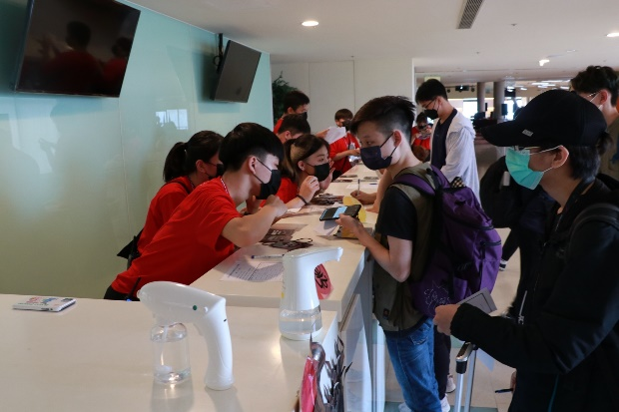 | 學員報到
 | 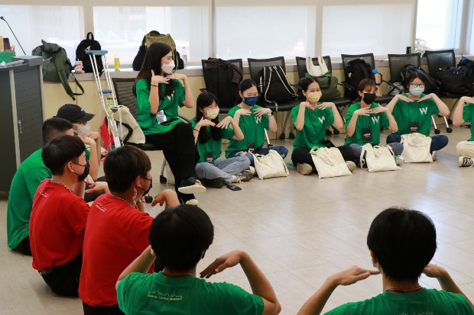 | 破冰遊戲
 | 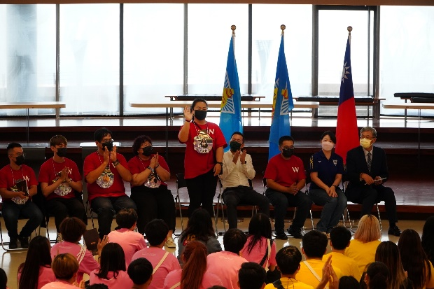 | 師長介紹
 | 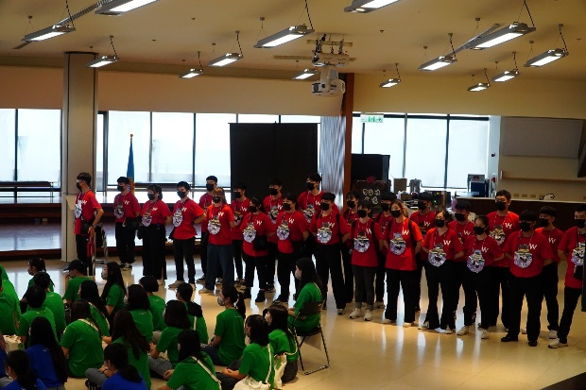 | 工作人員介紹
 | 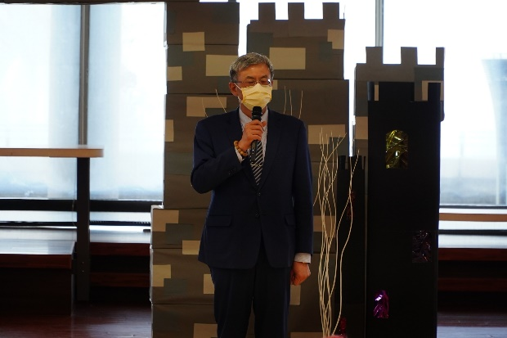 | 王志誠副校長致詞
 | 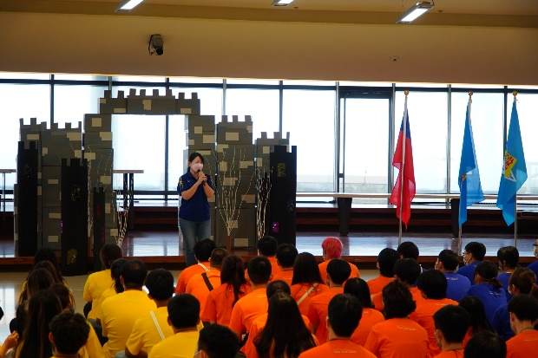 | 李亦君學務長勉勵
 | 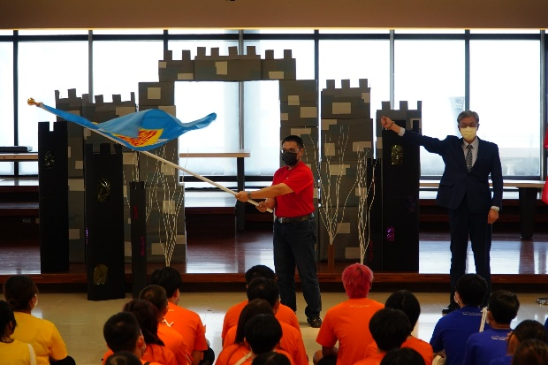 | 授旗儀式
 | 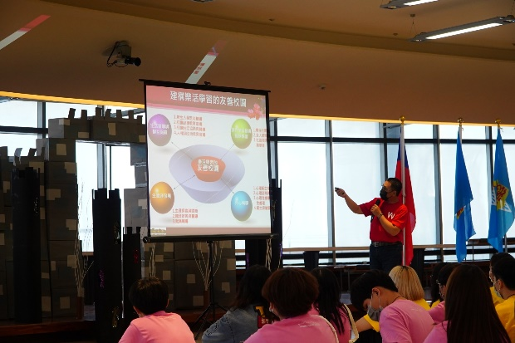 | 課外活動組執掌介紹
 | 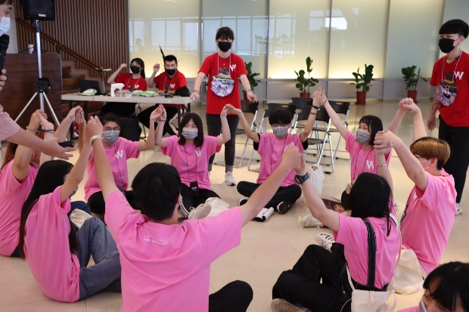 | 團體動力課程
 | 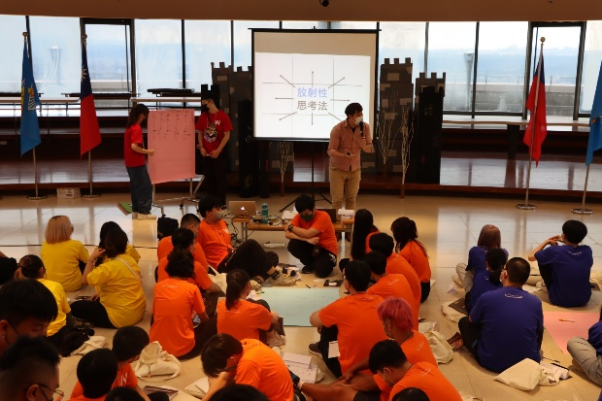 | 創意活動企劃設計課程
 | 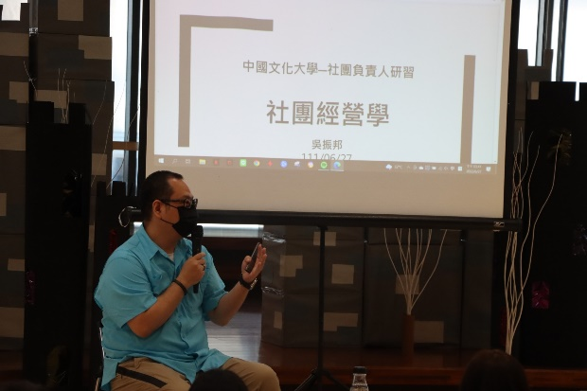 | 社團經營學課程
 | 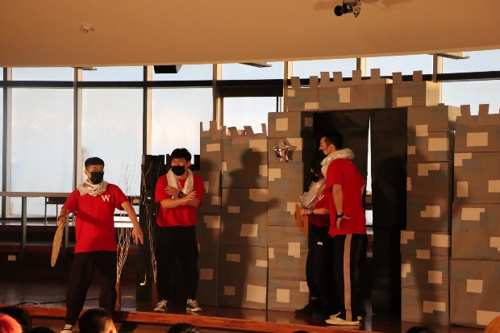 | 戲劇表演
 | 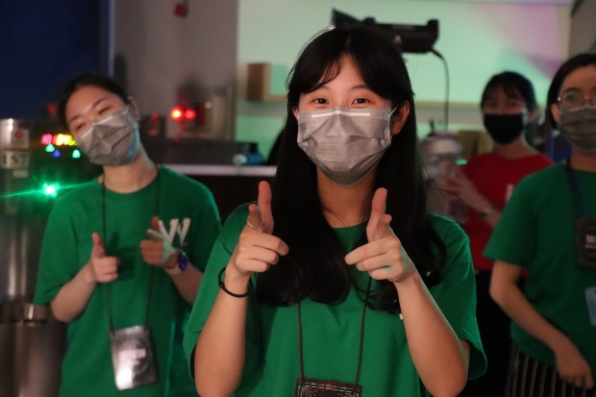 | 帶動跳時間
 | 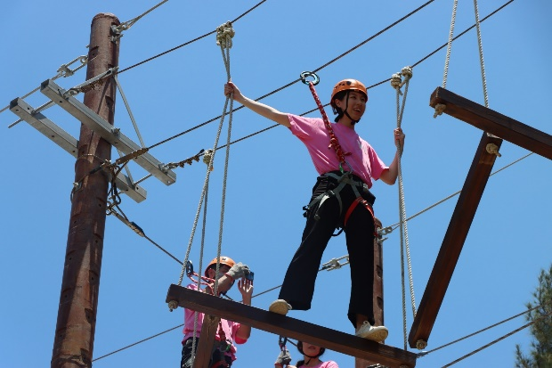 | 冒險教育
 | 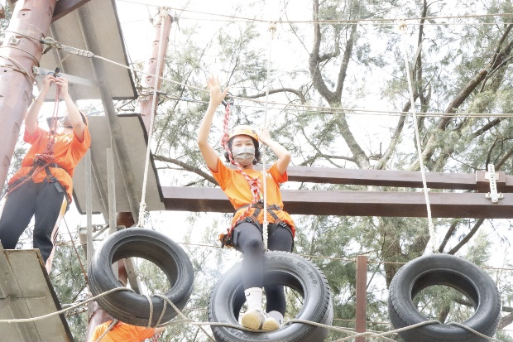 | 冒險教育
 | 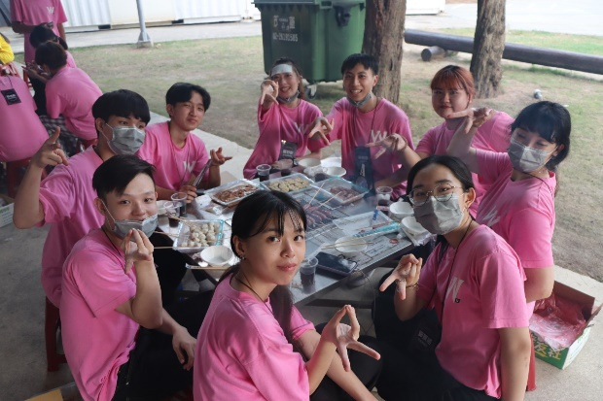 | 烤肉時間
 | 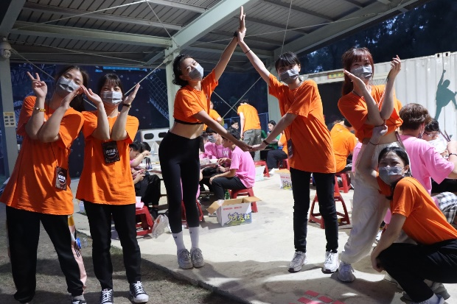 | 烤肉遊戲
 |  | 營火表演-香扇
 | 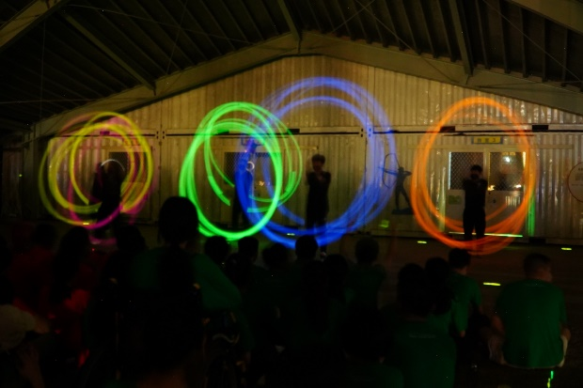 | 營火表演-光球
 |  | 營火表演-光立方
 | 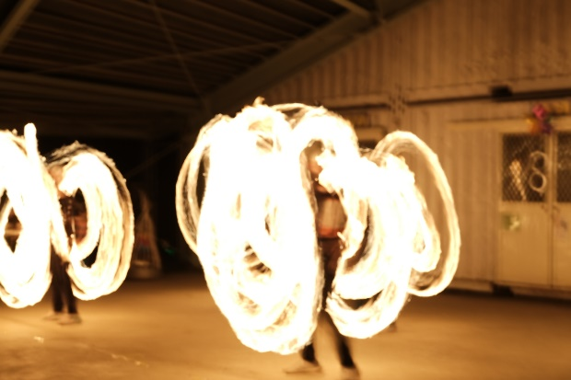 | 營火表演-火棍
 | 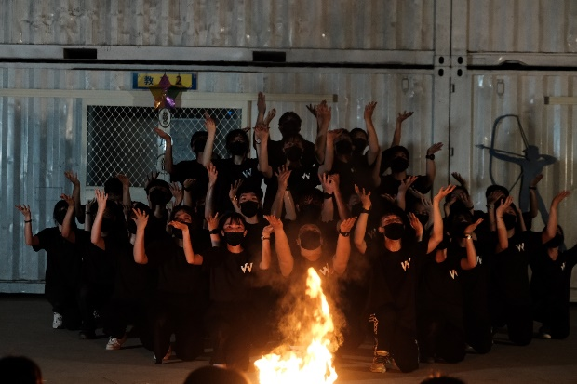 | 營火表演-手語舞蹈
 | 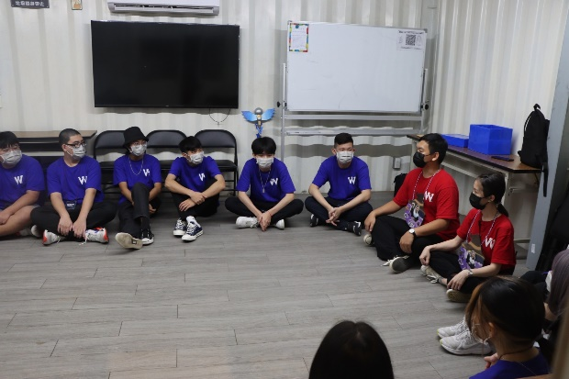 | 小組反思時間
 | 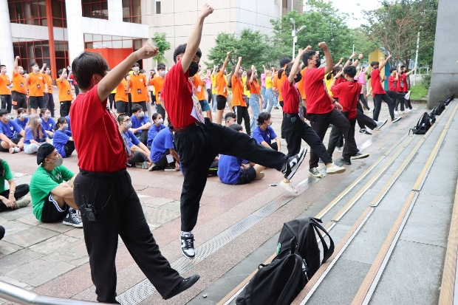 | 營歌時間
 | 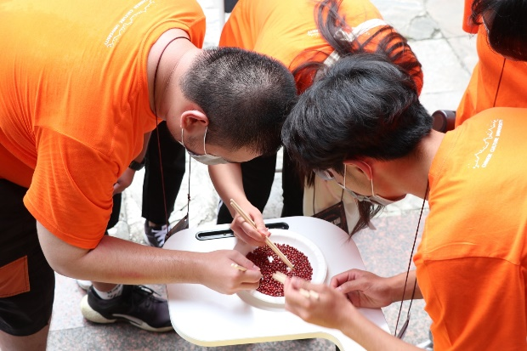 | 團體對抗關卡
 | 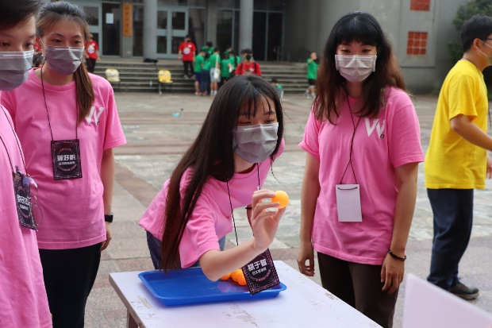 | 團體對抗關卡
 | 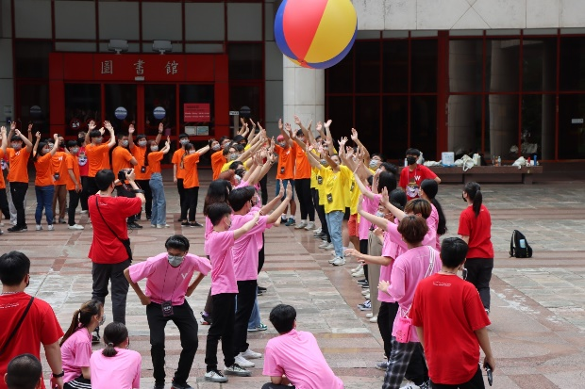 | 探索教育

